Муниципальное автономное общеобразовательное учреждение «Гимназия №5»

Тест 5-11 классы
Тема: Правила дорожного движения
В квадратных скобках указано количество баллов, начисляемое за правильный ответ.

1. [3]Тормозной путь автомобиля - это
А) Путь, который автомобиль проходит от момента срабатывания тормозов до остановки
Б) Путь, который автомобиль проходит от момента обнаружения водителем препятствия до остановки автомобиля
В) Путь, который автомобиль проходит за время срабатывания тормозов

2. [7] Изофикс – это
А) Электронная система управления двигателем
Б) Устройство для крепления детского автомобильного кресла
В) Фирма производитель ремней безопасности

3.[8] Можно ли совершить посадку в автомобиль, который остановился на запрещающий сигнал светофора
А) Можно, если управление светофором осуществляется в ручном режиме инспектором ГИБДД
Б) Можно, если до переключения красного сигнала осталось более 30 секунд
В) Нельзя.

4. [10] С какой скоростью разрешается движение на велосипеде по двору
А) не более 5 км. в час
Б) не более 20 км. в час
В) не более 30 км. в час

5. [13]При движении автомобиля в тумане он кажется
А) Дальше, чем находится на самом деле
Б) Ближе, чем находится на самом деле
В) Восприятие расстояния не искажается

6.[8] В каком случае можно переходить проезжую часть под прямым углом к краю проезжей части.
А) В случае если по близости нет пешеходного перехода
Б) В случае если пешеходного перехода нет в пределах видимости
В) Вне населенного пункта

7. [10] В каком случае разрешается движение велосипедиста в возрасте старше 14 лет по тротуару.
А) В любом
Б) В случае если велосипед не оборудован фарой и красным габаритным огнем
В) В случае если движение по проезжей части затруднено или не возможно

8. [8] ] Где можно двигаться на средствах индивидуальной мобильности?
- передвигаться на средствах индивидуальной мобильности можно по тротуарам, пешеходным и велопешеходным дорожкам, в пределах пешеходных зон, а также в местах, закрытых для движения транспорта: в парках, скверах, дворах и на специально отведённых для катания площадках. - выезжать на СИМ на проезжую часть дороги нельзя!

9.[5] С какого наименьшего возраста можно кататься на велосипеде по велосипедным дорожкам.
А) С 7 лет в сопровождении взрослых
Б) С 10 лет в сопровождении взрослых
В) С 14 лет.

10. [5] Каким образом велосипедист пересекает проезжую часть по пешеходному переходу.
А) Проезжает проезжую часть как можно правее от пешеходов с целью избежать столкновения с встречными пешеходами.
Б) Проезжает проезжую часть на скорости не более 5 км. в час в потоке пешеходов.
В) Слезает с велосипеда и катит его , двигаясь пешком.

11. [8] Как должен действовать пассажир автобуса, которому после высадки надо перейти на противоположную сторону?
А) Обойти автобус спереди.
Б) Обойти Автобус сзади.
В) Перейти улицу по пешеходному переходу
Г) Возможен любой и вариантов описанных выше

12. [15]Должен ли велосипедист, двигающийся по проезжей части останавливаться на перекрестке при наличии такого знака

А) Да, должен
Б) Нет, не должен. Этот знак для автомобилей.
В) Должен, только если по пересекаемой дороге есть транспорт.

13.[15] Какие сигналы должен подавать велосипедист на четырехполосой дороге при повороте налево?
А) Перед поворотом вытягивать влево руку
Б) Перед поворотом правую руку сгибать в локте вверх
В) Допускается любой из вариантов указанных в п. А и Б.
Г) На таких дорогах велосипедисту запрещается поворачивать налево

14.[13]Какие проблесковые маяки предоставляют преимущество в движении.
А) Синие или Синие с красным
Б) Синие или Оранжевые
В) Оранжевые
Г) Преимущество предоставляет применение синего маяка совместно с сиреной

15. [7] Кто пользуется преимуществом при движении по проезжей части во дворе
А) Автомобиль
Б) Пешеход
В) Велосипедист

16. [7]Водительское удостоверение какой категории требуется для управления скутером
А) А
Б) А1
В) Водительское удостоверение не требуется
Г) М
17. [10] Что означает знак

А) Место пешеходного перехода
Б) Место пешеходного перехода за городом
В) Через 150-300 метров по ходу движения транспорта будет пешеходный переход.

18. [5] Сколько метров проходит школьник, пока мигает зеленый сигнал светофора
А) 3,5-4,5 метра
Б) 7 – 8 метров
В) 10-12 метров

19. [8] При движении по городу за 3 секунды автомобиль проезжает…
А) 50-55 метров
Б) 100-120 метров
В) 75 метров

20.[8]Можно ли в автомобиле перевозить детей, больше чем в нем посадочных мест?
А) Да, если дети могут плотно разместиться на заднем сиденье
Б) Нет, количество пассажиров предусмотрено количеством ремней безопасности
В) Да, если удастся прикрепить несколько детских автомобильных сидений

21. [7] Как изменится остановочный путь автомобиля при утомлении водителя.
А) Остановочный путь не изменится
Б) Остановочный путь увеличится
В) Остановочный путь уменьшится

22. [15]При проезде перекрестка по главной дороге велосипедист должен
А) Уступив дорогу только автомобилям со спец.сигналом и сиреной проехать первым
Б) Уступить дорогу только автомобилям со спец.сигналом и сиреной и трамваям , которые подъехали к перекрестку по главной дороге, и проехать перекресток
В) Уступить дорогу всем.

23.[13]По этому сигналу регулировщика велосипедист должен
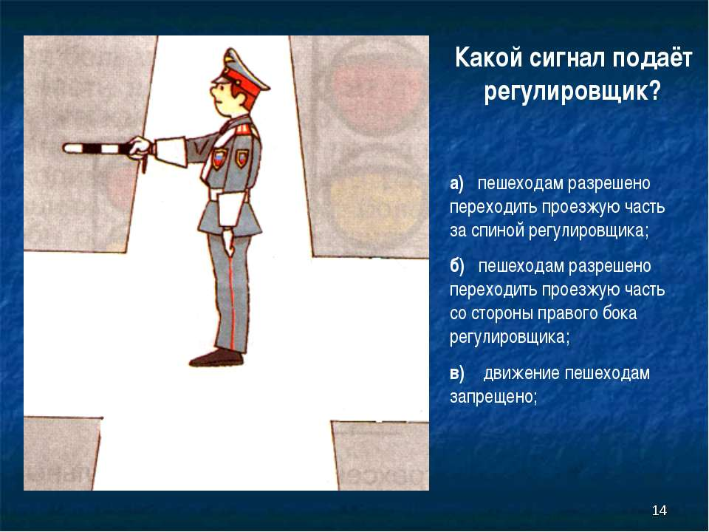
А) Продолжить движение прямо, направо и налево (если позволяет ширина дороги.
Б) Дождаться разрешающего движение сигнала
В) Продолжить движение налево.

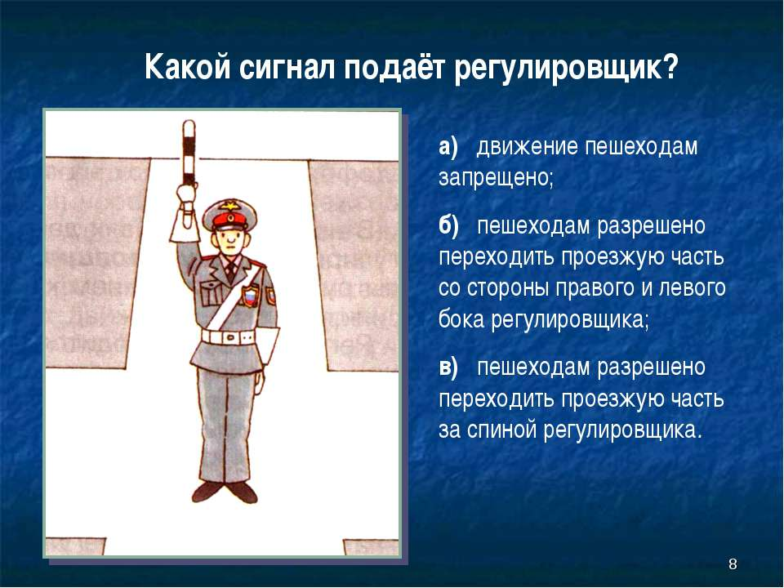
24. [8]По этому сигналу регулировщика пешеход должен
А) Переходить проезжую часть, так как остановились все автомобили
Б) Дождаться разрешающего переход сигнала

25. [10]Каким сигналом водитель велосипеда предупреждает о намерении остановиться?
А) Выставляет правую руку в сторону
Б) Правую руку сгибает в локте вверх
В) Поднимает вверх вертикально правую или левую руку.

26.[15] Если скорость автомобиля увеличилась, то угол поля внимания водителя
А) Увеличился
Б) Уменьшился
В) Остался без изменений

27. [8]Должен ли пешеход оборудовать свою одежду светоотражающими приспособлениями
А) При движении по дороге за городом пешеходу рекомендуется использовать светоотражающие приспособления
Б) Пешеход не должен использовать светоотражающие приспособления никогда.
В) Пешеходу достаточно носить светлую одежду.

28.[10] В каком направлении может продолжить движение велосипедист по такому сигналу регулировщика?
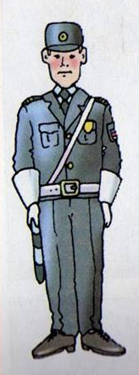
А) Велосипедист может продолжить движение направо
Б) Велосипедист может продолжить движение направо и налево
В) Велосипедисту запрещено движение со стороны груди регулировщика.

29. [15]При приближении к пешеходному переходу водитель велосипеда должен:
А) Снизить скорость и остановиться, чтобы пропустить пешеходов
Б) Проехать пешеходный переход не снижая скорости
В) Уступить дорогу пешеходу

30. [15]Разрешается ли велосипедисту движение по дороге, на которой установлен знак
А) Да, разрешается, если он проживает на территории, находящейся за знаком
Б) Разрешается
В) Запрещается.

1 | А | 3
2 | Б | 7
3 | В | 8
4 | Б | 10
5 | А | 13
6 | Б | 8
7 | В | 10
8 | А | 8
9 | А | 5
10 | В | 5
11 | В | 8
12 | А | 15
13 | Г | 15
14 | Г | 13
15 | Б | 7
16 | Г | 7
17 | В | 10
18 | А | 5
19 | А | 8
20 | В | 8
21 | Б | 7
22 | Б | 15
23 | А | 13
24 | Б | 8
25 | В | 10
26 | Б | 15
27 | А | 8
28 | В | 10
29 | В | 15
30 | А | 15

